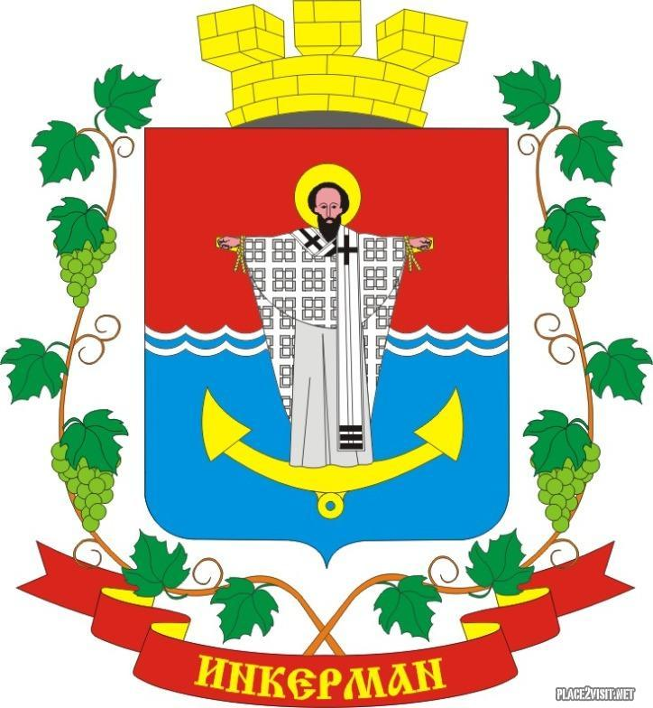

Местная администрация города Инкермана
внутригородского муниципального образования города Севастополя

П О С Т А Н О В Л Е Н И Е

«26» февраля 2020 г. № 02/2020

О внесении изменений в Приложение 5 к постановлению местной администрации № 39/2019 от 14.11.2019 года «О продлении срока реализации муниципальной программы и внесение изменений в постановление местной администрации № 54/2018 от 18.12.2018 года «Об утверждении муниципальной программы «Развитие культуры в городе Инкермане, внутригородском муниципальном образовании города Севастополя на 2019 год и плановый период 2020 и 2021 годов»
В соответствии с Бюджетным кодексом Российской Федерации, Федеральным законом Российской Федерации от 06.10.2003 № 131-ФЗ «Об общих принципах организации местного самоуправления в Российской Федерации», Законом города Севастополя от 30.12.2014 № 102-ЗС «О местном самоуправлении в городе Севастополе», решением Инкерманского городского Совета «Об утверждении Положения о бюджетном процессе в городе Инкермане, внутригородском муниципальном образовании города Севастополя», Постановлением № 48/2017 от 13.07.2017 г. «Об утверждении Положения о порядке разработки, реализации и оценке эффективности муниципальных целевых программ города Инкермана, внутригородского муниципального образования города Севастополя», в целях реализации повышения эффективности использования бюджетных средств, внедрения программно-целевых методов в городе Инкермане, внутригородском муниципальном образовании города Севастополя, местная администрация города Инкермана, внутригородского муниципального образования города Севастополя
ПОСТАНОВЛЯЕТ:

- Внести изменения в приложение 5 к постановлению местной администрации № 39/2019 от 14.11.2019 года «О продлении срока реализации муниципальной программы и внесение изменений в постановление местной администрации № 54/2018 от 18.12.2018 года «Об утверждении муниципальной программы «Развитие культуры в городе Инкермане, внутригородском муниципальном образовании города Севастополя на 2019 год и плановый период 2020 и 2021 годов», изложив его в новой редакции, согласно приложению к настоящему постановлению.

- Обнародовать настоящее постановление на информационном стенде и официальном сайте органов местного самоуправления города Инкермана, внутригородского муниципального образования города Севастополя.
- Настоящее постановление вступает в силу с момента его официального обнародования.
- Контроль за исполнением настоящего постановления оставляю за собой

Глава города Инкермана Р.И. Демченко

